

**РЕСПУБЛИКА ДАГЕСТАН МО « Буйнакский район» МБОУ «КАДАРСКАЯ СОШ им.А. И. АЛИЕВА»**

**368203 Республика Дагестан Буйнакский р-он с. Кадар**

Информация о проведении массовых мероприятиях, посвященных Дню Защитника Отечества в МБОУ «Кадарской СОШ им.Алиева А.И»

|  |  |  |  |  |  |
| --- | --- | --- | --- | --- | --- |
| № | Дата | Мероприятие  (краткое описание) | Место проведения | Организаторы мероприятия | Численность участников (человек) |
| 1 | С 17 по 22 февраль | Конкурс детского рисунка «Есть такая профессия — Родину защищать» и оформление стенда к 23 февраля 5-8 классы | Фае школы | Учитель ИЗО Суваков Б | 29 |
| 2 | С 17 по 22 февраль | Открытые классные часы. 1-4 классов. Совершенствование представлений и расширение сознания учащихся о необходимости защищать своё Отечество. | Классные кабинеты | Классные руководители  Зам директора по ВР Ханбуев Э.А | 124 |
| 3 | 20.02.  2020г | Акция «Армейский чемоданчик»  Ребята принесли предметы армейской жизни членов своих семей: чемоданы, фотографии, письма, дембельские альбомы, солдатские ремни, форму, фуражки, значки, удостоверения, а также ордена и медали своих родственников, служивших в армии. Не менее интересными были истории об этих военных реликвиях. | Классные кабинеты  Фае школы | Ст.вожатая  Ханбуева Ш. Зам директора по ВР Ханбуев Э.А | 192 |
| 4 | С 17 по 22 февраля. | Обзор книг, книжные выставки, мероприятия о героизме солдат.  В этот праздничный день в библиотеке оформлены выставки о воинах-земляках, прошли игровые, конкурсные и праздничные программы, состоялись интересные встречи и презентации. | Библиотека школы | Библиотекарь  Магомедова Б | 45 |
| 5 | 21 февраля | Военно – патриотическая игра к 23февраля «Армейские будни»  В нашем конкурсе примут участие три команды, которые в ходе испытаний должны доказать свое право называться военным отрядом – слаженным, дружным и боеспособным. | Спортивный зал школы | Учитель ОБЖ и физкультуры | 26 |
| 6 | С 17 по 22 февраль | Открытые классные часы. "России доблестной сыны" 5-10 классы.  Воспитывать чувство патриотизма, гордость за наших солдат, уважение к погибшим героям военных действий. | Классные кабинеты | Классные руководители  Зам директора по ВР Ханбуев Э.А | 122 |
| 7 | 22.02.  2020г | Общешкольное мероприятия. школьный фестиваль смотра строя и песни,  посвященном  ДНЮ ЗАЩИТНИКА ОТЕЧЕСТВА  5-10 классы | Кабинет информатики | Ст.вожатая  Ханбуева Ш. Зам директора по ВР Ханбуев Э.А  Классные руководители | 146 |
| 8 | 20.02.  2020г | Акция «Посылка солдату» посещение солдат срочников в военном госпитале г.Буйнакска | Военный госпиталь г.Буйнакска. | Ст.вожатая  Ханбуева Ш. | 68 |

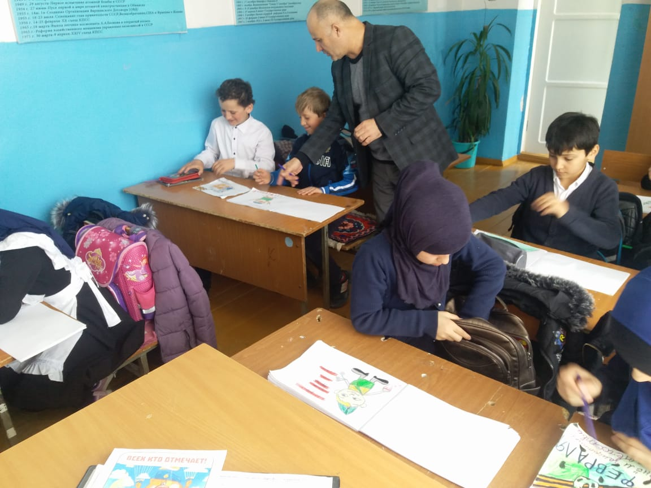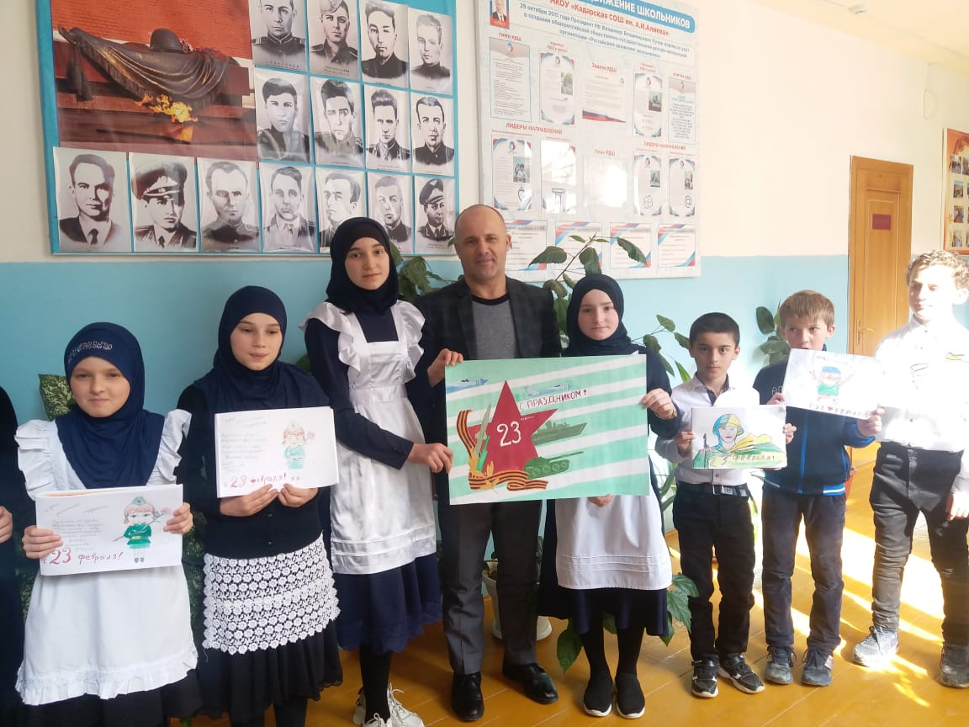Конкурс детского рисунка «Есть такая профессия — Родину защищать» учитель ИЗО Суваков Б. Охват 29 учащихся.

Районная акция «Посылка солдату» ст.вожатая Ханбуева Ш. Охват 68 учащихся

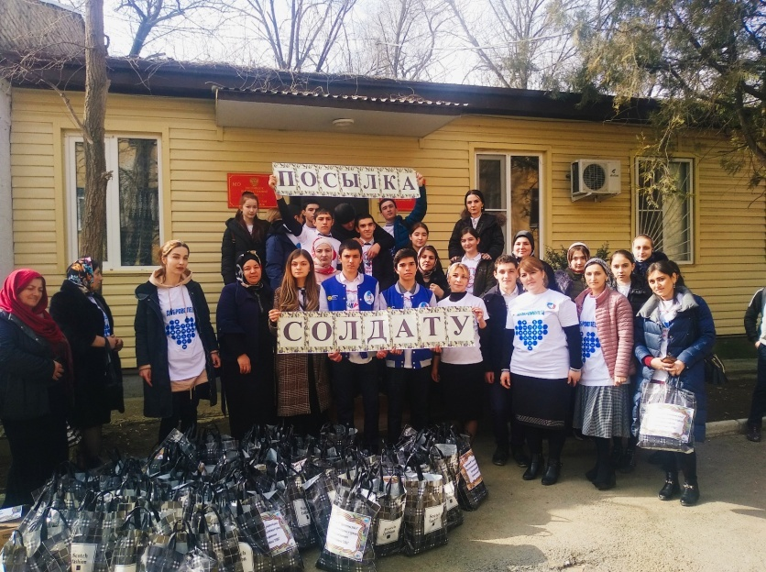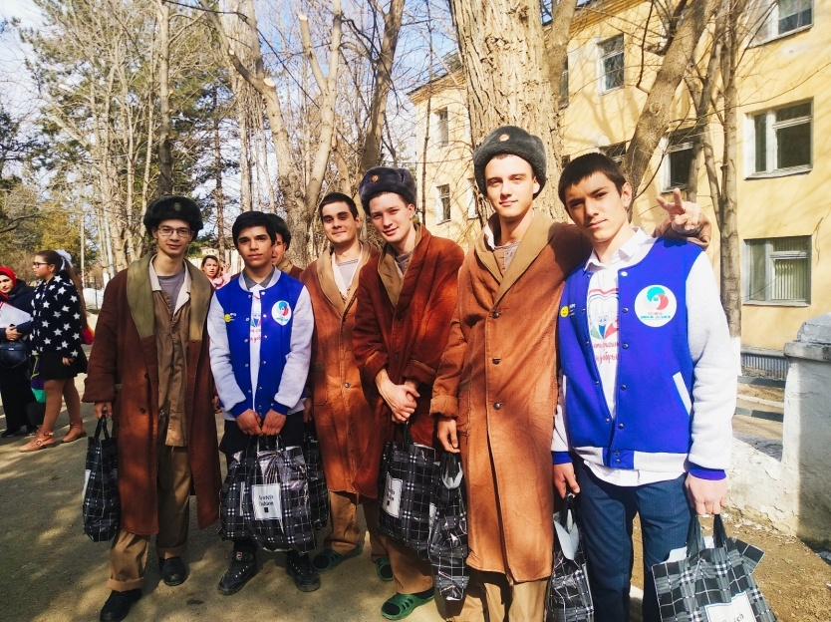

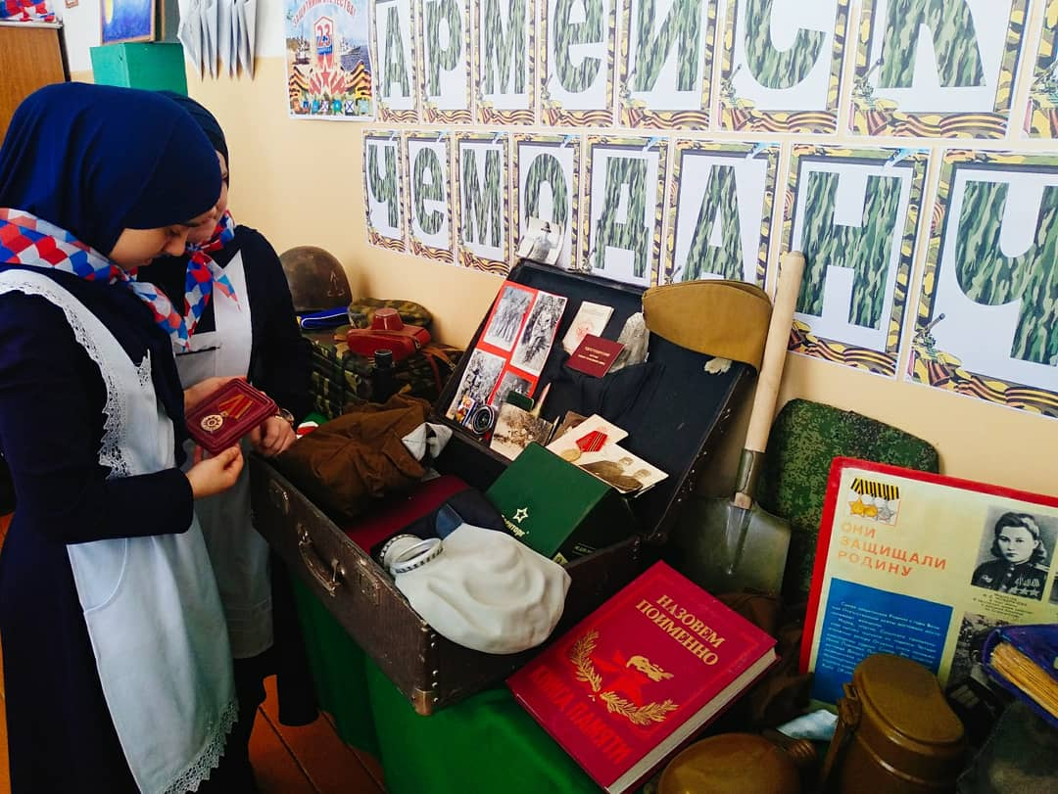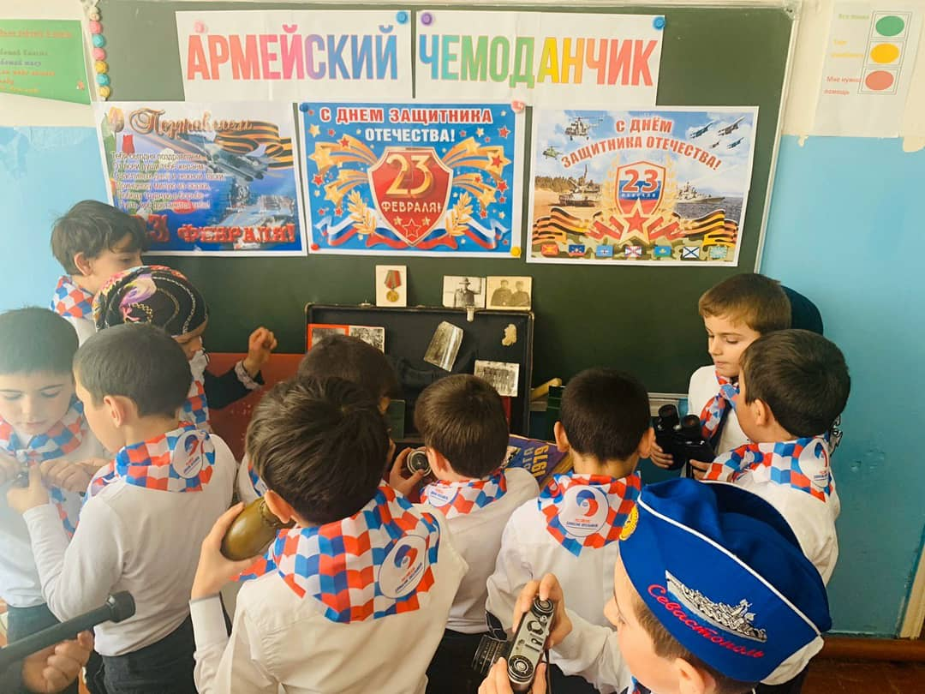Акция «Армейский чемоданчик» классные руководители, ст.вожатая Ханбуева Ш. Охват 192 уч-ся

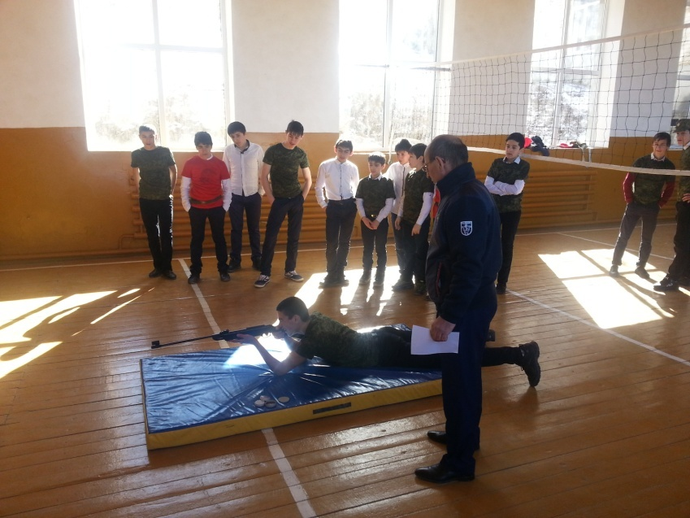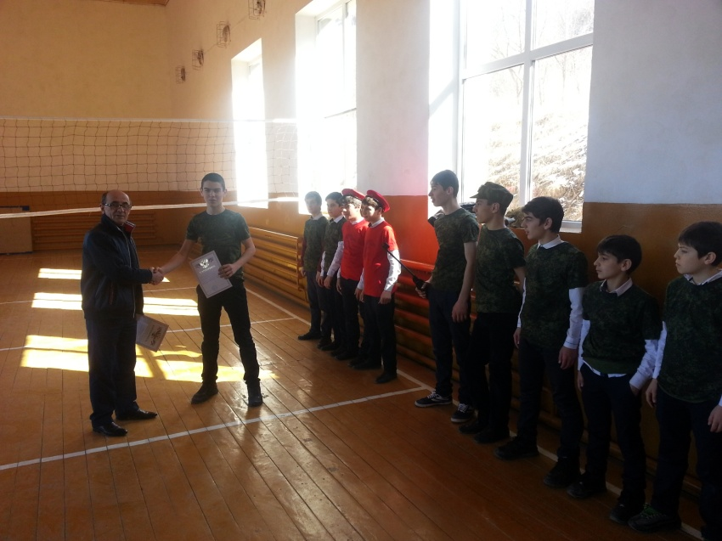Военно – патриотическая игра к 23февраля «Армейские будни»рук ОБЖ Гаджиев З.Охват 26 уч-ся.

Обзор книг, книжные выставки, мероприятия о героизме солдат. Библиотекарь Магомедова Б. Охват 45 учащихся.

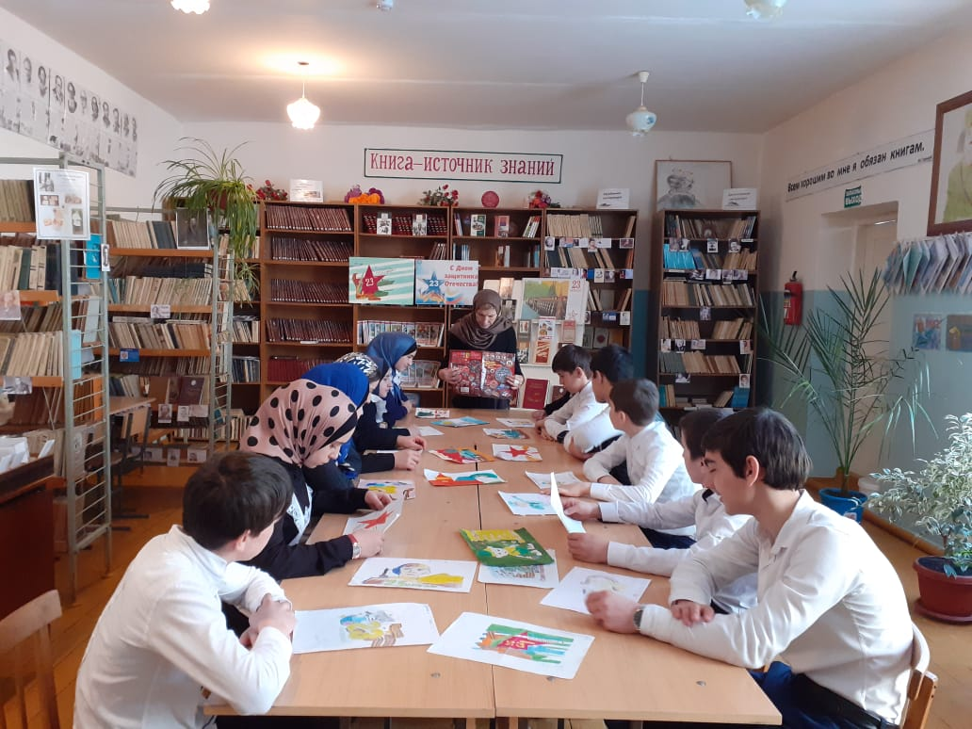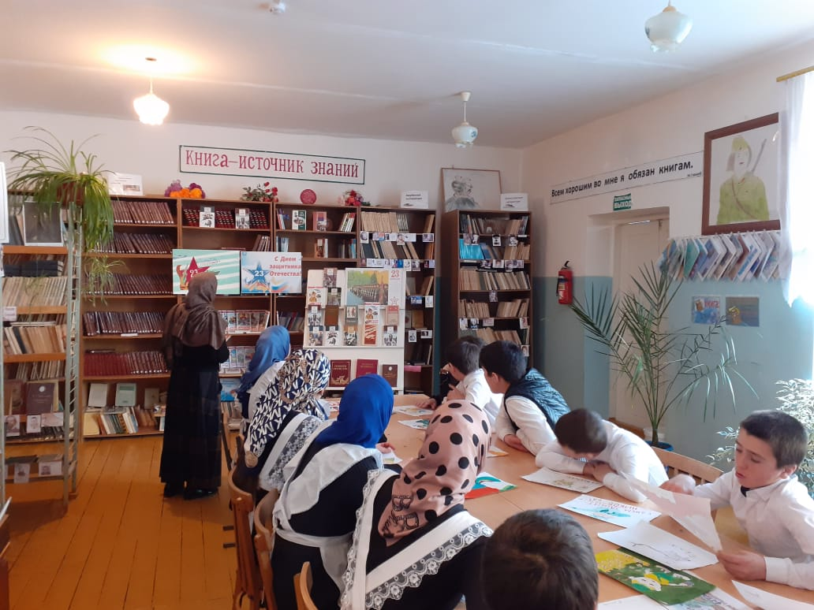

Общешкольное мероприятия. школьный фестиваль смотра строя и песни, посвященном

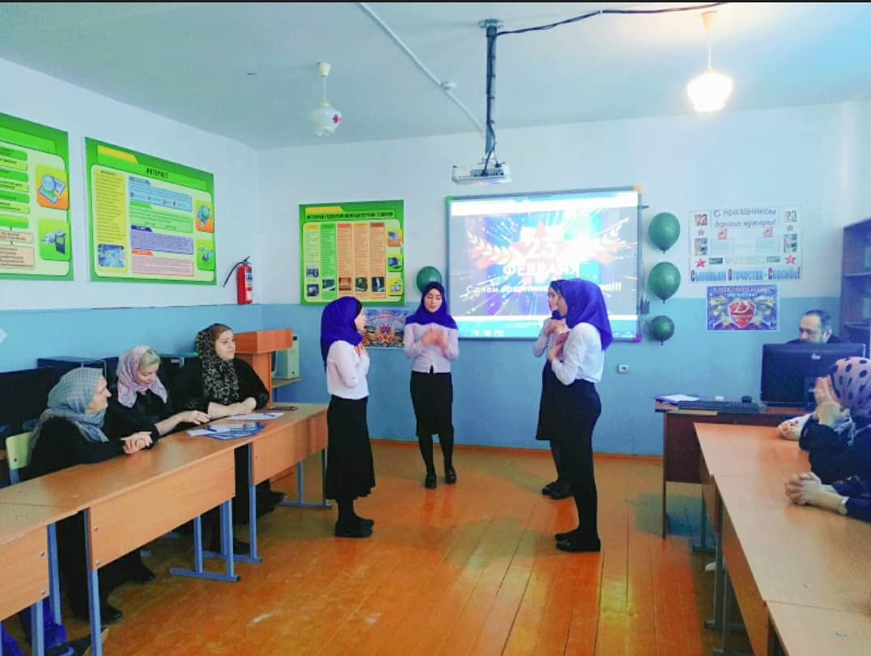ДНЮ ЗАЩИТНИКА ОТЕЧЕСТВА. Зам директора по ВР Ханбуев Э, ст.вожатая Ханбуева Ш.М. Охват 146 учащихся.

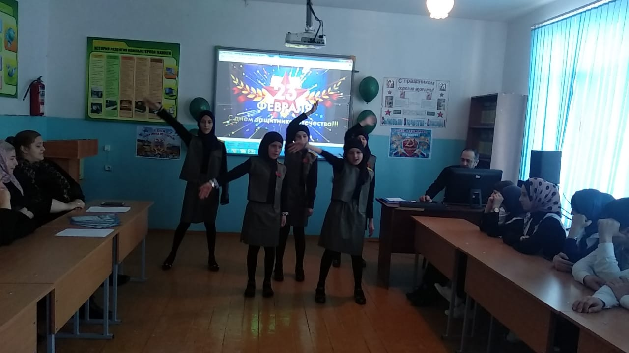

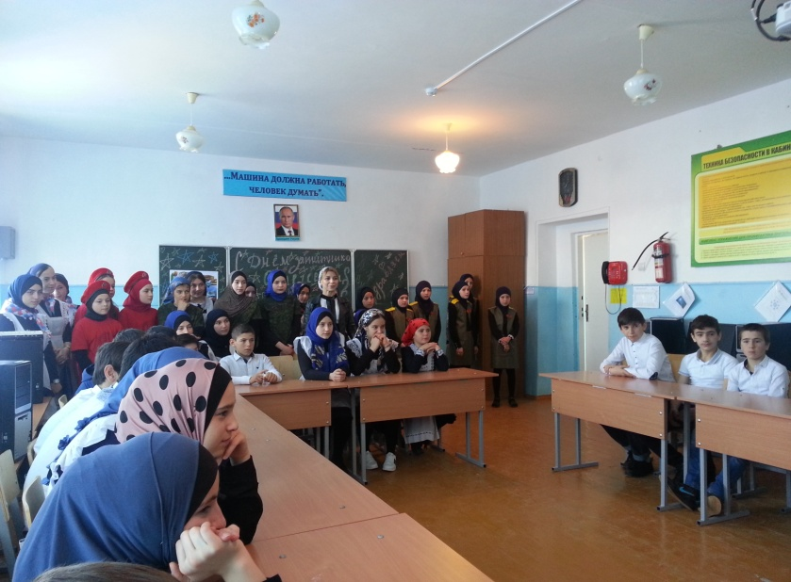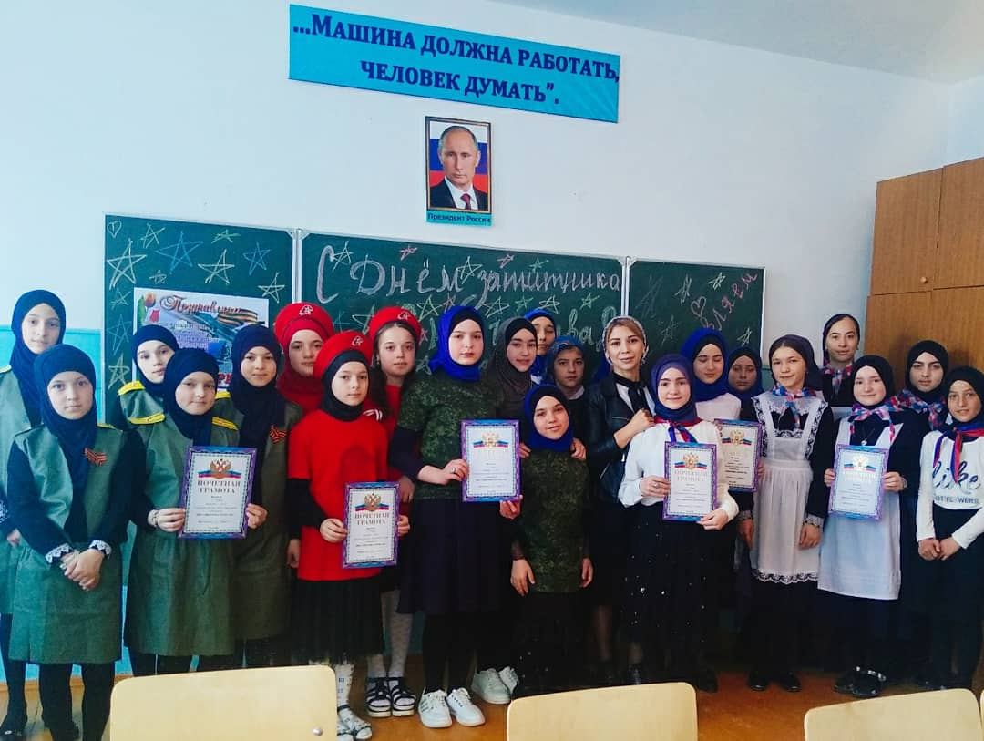

Директор школы: Умавов Д.У

Зам директора по ВР: Ханбуев Э.А